Zadanie zaliczeniowe ćwiczenia z zakresu: Podstawowe usługi sieciowe
Topologia testowej sieci
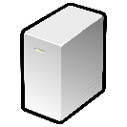


Serwer DNS 192.168.1.2
strefa DMZ: 192.168.1.0/28
sieć LAN: 192.168.2.0/26
Serwer DHCP
Serwer SSH
Komputer 1: 192.168.2.2
KLIENT SSH
Serwer WWW 192.168.1.3
Serwer FTP 192.168.1.3
Serwer EMAIL 192.168.1.3
Serwer jest również serwerem SSH

Polecenia do powyższego schematu sieci
- Zadania wykonaj w środowisku VirtualBox

- Adresacja IP powyższego schematu jest przykładowa. Każdy student powinien zaprojektować własną adresację (każda osoba inną) opierając się o klasę adresu C, wykorzystując zmienną długość maski. Adresacja powinna 1zachowywać ciągłość.

Nazwa podsieci | Adres sieci | Maska podsieci | Ilość dostępnych adresów IP | Zakres adresów
Sieć LAN | 192.168.12.0/26 | 255.255.255.192 | 62 | od 192.168.12 .1 do 192.168.12.62
Strefa DMZ | 192.168.12.64/28 | 255.2555.255.240 | 14 | Od 192.168.12.65 do 192.168.12.79

Na czas wstępnej konfiguracji ustal stałe adresy IP i przypisz je do odpowiednich kart sieciowych.
Nazwa urządzenia | Nazwa podsieci | Adres/y IP urządzenia | Maska podsieci
Komputer 1 | Sieć LAN | Karta nr 1: enp0s3  192.168.12.2/26 | 255.255.255.192
Serwer DHCP | Sieć LAN | Karta nr 1: enp0s8  192.168.12.1/26 | 255.255.255.192
Serwer DHCP | Strefa DMZ | Karta nr 2: enp0s9  192.168.12.65/28 | 255.255.255.240
Serwer DNS | Strefa DMZ | Karta nr 1: 192.168.12.66/28 | 255.2555.255.240
Serwer WWW,FTP,EMAIL | Strefa DMZ | Karta nr 1: 192.168.12.67/28 | 255.2555.255.240

- Zaadresuj odpowiednio karty sieciowe we wszystkich urządzeniach sieciowych (w celu wstępnej konfiguracji sieci – adresy przypisz statycznie).
Zrzut ekranu adresacji kart sieciowych (pliku konfiguracyjnego oraz po wykonaniu polecenia ip a) – Komputer nr 1
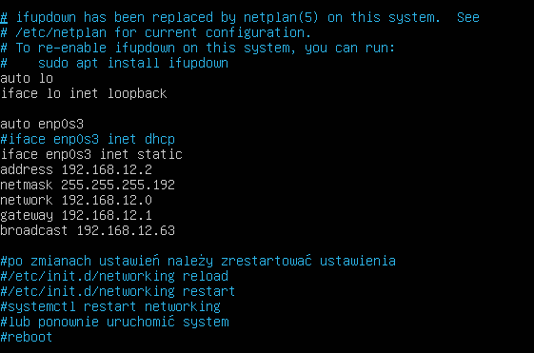

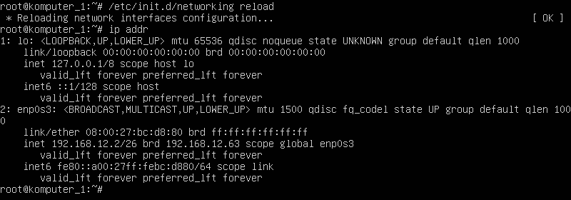

Zrzut ekranu adresacji kart sieciowych (pliku konfiguracyjnego oraz po wykonaniu polecenia ip a) – Serwer DHCP
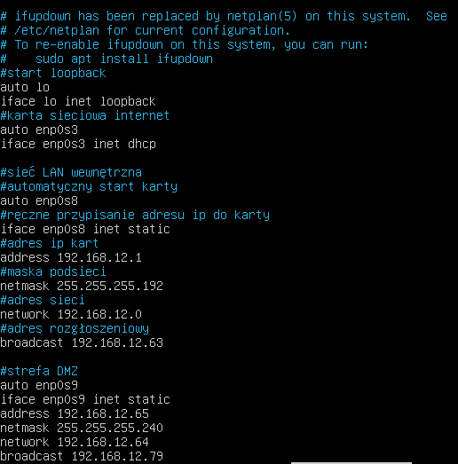

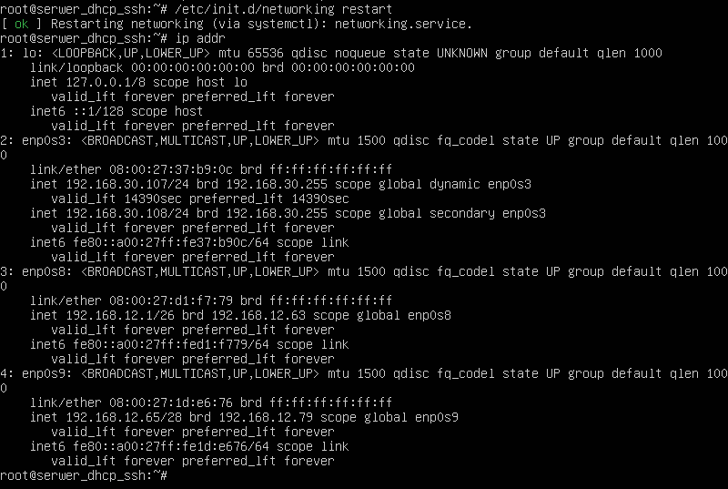

Zrzut ekranu adresacji kart sieciowych (pliku konfiguracyjnego oraz po wykonaniu polecenia ip a) – Serwer DNS
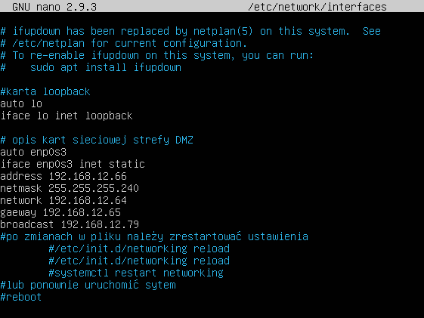

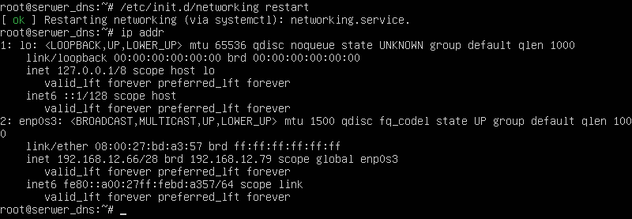

Zrzut ekranu adresacji kart sieciowych (pliku konfiguracyjnego oraz po wykonaniu polecenia ip a) – Serwer WWW, FTP, EMAIL

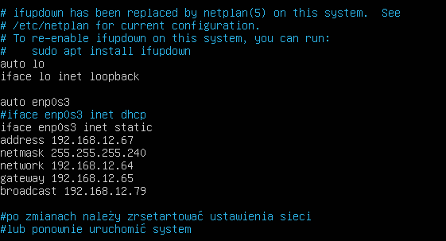

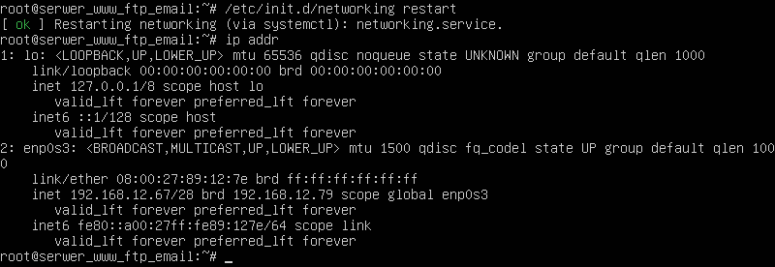

- Włącz NAT oraz routing na serwerze DHCP
Zrzut ekranu włączonego NAT (wykonane polecenie)

Zrzut ekranu włączonego routingu (wykonane polecenie)

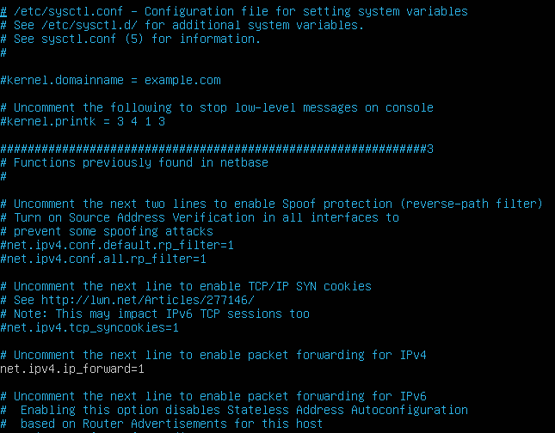

- Skonfiguruj komputer nr 1, serwer DHCP, serwer DNS oraz serwer WWW, FTP,EMAIL do połączeń SSH.
Zrzut ekrany wygenerowanego certyfikatu (polecenie oraz utworzone pliki)
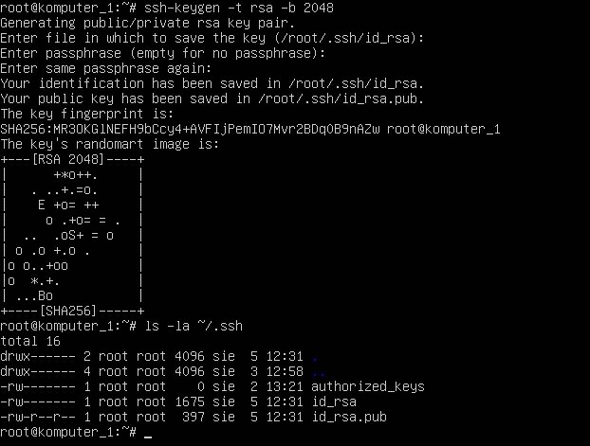

Zrzut ekranu (wraz z poleceniem) przekopiowanego certyfikatu do serwera DHCP

Zrzut ekranu (wraz z poleceniem) przekopiowanego certyfikatu do serwera DNS

Zrzut ekranu (wraz z poleceniem) przekopiowanego certyfikatu do serwera WWW, FTP, EMAIL

Zrzut ekranu zalogowania się z komputera 1 do serwera DHCP (wraz z wydanym poleceniem)

Zrzut ekranu zalogowania się z komputera 1 do serwera DNS (wraz z wydanym poleceniem)

Zrzut ekranu zalogowania się z komputera 1 do serwera WWW, FTP, EMAIL (wraz z wydanym poleceniem)
Uwaga:
- Konfiguracja serwerów DHCP, DNS oraz WWW, FTP, EMAIL powinna być przeprowadzona z stacji komputer 1.
- Wszystkie zrzuty ekranu powinny wskazywać, że takowa konfiguracja odbyła się właśnie z komputera 1.

- Skonfiguruj serwer DHCP według poniższych wytycznych
- w strefie DMZ wszytkie komputery powinny otrzymywać z serwera DHCP stałe adresy IP na podstawie adresów MAC kart sieciowych (dokonaj rezerwacji tych adresów).
- dla strefy DMZ wyklucz adresy z rozpowszechniania
- dla strefy LAN zdefiniuj dynamiczne przydzielanie 10 adresów IP
- dla stacji Komputer 1 ustal stały adres IP – na podstawie adresu MAC przydzielany z serwera DHCP (dokonaj rezerwacji adresu).
Zrzut ekranu pliku konfiguracyjnego dhcpd.conf

Zrzut ekranu ustawień kart sieciowych serwera DHCP

Zrzut ekranu ustawień karty sieciowej Komputera 1

Zrzut ekranu ustawień karty sieciowej serwera DNS

Zrzut ekranu ustawień karty sieciowej serwera WWW, FTP, EMAIL

- Testowanie sieci
Zrzut ekranu testu połączenia serwera DHCP z adresem 8.8.8.8
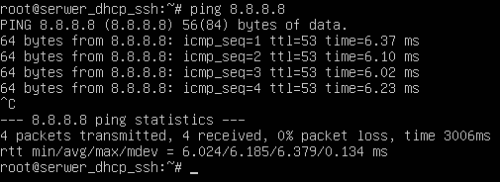

Zrzut ekranu testu połączenia serwera DHCP z serwerem DNS

Zrzut ekranu testu połączenia serwera DHCP z serwerem WWW, FTP,EMAIL

Zrzut ekranu testu połączenia serwera DHCP z komputerem 1

Zrzut ekranu testu połączenia serwera WWW, FTP, EMAIL z serwerem DNS

Zrzut ekranu testu połączenia serwera WWW, FTP, EMAIL z serwerem DHCP

Zrzut ekranu testu połączenia serwera WWW, FTP, EMAIL z komputerem 1

Zrzut ekranu testu połączenia serwera DNS z serwerem WWW, FTP,EMAIL

Zrzut ekranu testu połączenia serwera DNS z serwerem DHCP

Zrzut ekranu testu połączenia serwera DNS z komputerem 1

Zrzut ekranu testu połączenia komputera 1 z serwerem DHCP

Zrzut ekranu testu połączenia komputera 1 z serwerem DNS

Zrzut ekranu testu połączenia komputera 1 z serwerem WWW, FTP, EMAIL

- Skonfiguruj serwer DNS według poniższych wytycznych
- zdefiniuj nazwę strefy DNS (każdy student powinien wybrać inną nazwę: np. firma.plock.rowery.com)
- niezdefiniowane zapytania w strefie DNS (np. wp.pl, facebook.com) pochodzące od klientów z sieci LAN i strefy DMZ powinny być przekazywane do serwerów zewnętrznych np. 1.1.1.1, 8.8.8.8
- serwer powinien być podstawowym serwerem autorytatywnym dla sieci LAN i strefy DMZ
- serwer powinien być serwerem cachującym
- tylko klienci strefy LAN i strefy DMZ mogą odpytywać serwer DNS
- zdefiniuj record A www dla serwera WWW
- zdefiniuj record A ftp dla serwera FTP
- zdefiniuj record A email dla serwera EMAIL
- zdefiniuj record A cennik dla serwera WWW
- zdefiniuj record A faktury dla serwera WWW
- uzupełnij poniższą tabelę:
Urządzenie | Nazwa domenowa | Adres IP

- skonfiguruj stacje komputer 1, serwer DNS oraz serwer WWW, FTP, EMAIL aby w pierwszej kolejności odpytywały serwer DNS.
Zrzut ekranu pliku konfiguracyjnego named.conf

Zrzut ekranu pliku konfiguracyjnego named.conf.options

Zrzut ekranu pliku konfiguracyjnego named.conf.local

Zrzut ekranu pliku konfiguracyjnego db.nazwa_domeny

Zrzut ekranu pliku /etc/systemd/resolved.conf – komputer 1

Zrzut ekranu pliku /etc/systemd/resolved.conf – serwer DNS

Zrzut ekranu pliku /etc/systemd/resolved.conf – serwer WWW, FTP, EMAIL

- Przetestuj działanie serwera DNS
Zrzut ekranu testu połączenia z komputer 1 na adresy:
- www.nazwa_domeny
- ftp.nazwa_domeny
- email.nazwa_domeny
- cennik.nazwa_domeny
- faktury.nazwa_domeny
Zrzut ekranu testu połączenia z serwera DNS na adresy:
- www.nazwa_domeny
- ftp.nazwa_domeny
- email.nazwa_domeny
- cennik.nazwa_domeny
- faktury.nazwa_domeny
Zrzut ekranu testu połączenia z serwera WWW, FTP, EMAIL na adresy:
- www.nazwa_domeny
- ftp.nazwa_domeny
- email.nazwa_domeny
- cennik.nazwa_domeny
- faktury.nazwa_domeny

- Skonfiguruj serwer WWW według poniższych wytycznych
- cała zawartość serwisu wraz z podkatalogami powinna być przechowywana w katalogu /nazwisko_studentaWWW
- do serwisu mają mieć dostęp tylko użytkownicy podsieci LAN oraz strefy DMZ.
- główna strona serwisu powinna znajdować się w /nazwisko_studentaWWW/, a plikiem startowym będzie pierwsze_trzy litery_nazwiska.htm
- strona cennik.nazwa_domeny powinna znajdować się w katalogu /nazwisko_studentaWWW i uruchamiać się za pomocą pliku cennik.htm
- strona faktury.nazwa_domeny powinna znajdować się w katalogu /nazwisko_studentaWWW i uruchamiać się za pomocą pliku faktury.htm
- strona www.nazwa_domeny oraz cennik_nazwa_domeny powinna być dostępna dla wszystkich użytkowników
- strona faktury.nazwa_domeny powinna być dostępna tylko dla użytkownika księgowa z hasłem 1księgowa2.
- żadna strona nie powinna mieć możliwość listowania (przeglądania) folderów i plików.
Zrzut ekranu pliku konfiguracyjnego apache2.conf

Zrzut ekranu pliku konfiguracyjnego 000-default.conf

Zrzut ekranu pliku konfiguracyjnego servera virtualnego serwisu cennik.nazwa_domeny

Zrzut ekranu pliku konfiguracyjnego servera virtualnego serwisu faktury.nazwa_domeny

Zrzut ekranu (z komputera 1) pobranej i wyświetlonej strony www.nazwa_domeny

Zrzut ekranu (z komputera 1) pobranej i wyświetlonej strony z prośbą o podanie hasła faktury.nazwa_domeny

Zrzut ekranu (z komputera 1) pobranej i wyświetlonej strony cennik.nazwa_domeny

- Skonfiguruj serwer FTP według poniższych wytycznych
- głównym katalogiem serwera FTP będzie: /nazwisko_studentaFTP
- każdy użytkownik po zalogowaniu do serwera będzie miał pełny dostęp tylko i wyłącznie do swojego folderu (np. użytkownik user1 do folderu user1 z hasłem 1user2)
- do folderu /nazwisko_studentaFTP/wspolne będzie miał dostęp każdy użytkownik na podstawie domyślnego konta userftp z hasłem userftp z możliwością kopiowania z serwera i wsyłania na serwer danych – bez możliwości ich usuwania i przenoszenia.
- utwórz poniższą strukturę katalogów
/serwerFTP
- user1
- user2
- wspolne
e) na Komputerze nr 1 zainstaluj dowolnego klienta ftp i skonfiguruj go do obsługi serwera FTP znajdującego się w strefie DMZ

Zrzut ekranu utworzonej struktury katalogów

Zrzut ekranu pliku konfiguracyjnego proftpd.conf

Zrzut ekranu konfiguracji klienta ftp

Zrzut ekranu (z komputera 1) logowania do serwera FTP na konto user1

Zrzut ekranu (z komputera 1) logowania do serwera FTP na konto user2

Zrzut ekranu (z komputera 1) logowania do serwera FTP na konto userftp i przekopiowania dowolnego folderu

Zrzut ekranu (z komputera 1) logowania do serwera FTP na konto userftp i usunięcie dowolnego folderu
- Skonfiguruj serwer EMAIL korzystając z POSTFIX według poniższych wytycznych
- Logowanie do serwera na podstawie:
nazwy użytkownika: adam@email.nazwisko_studenta
hasła: 1adam2
serwer poczty IMAP: email.nazwisko_studenta
serwer poczty SMTP: email.nazwisko_studenta
Zrzut ekranu zalogowania się do poczty
- Pliki konfiguracyjne dhcpd.conf, named.conf.options, proftpd.conf, 000-default.conf przekopiuj bezpiecznym poleceniem scp z serwera DHCP, serwera DNS, serwera WWW, FTP, EMAIL na stację Komputer 1 do katalogu /backup.
Zrzut ekranu przekopiowanego pliku dhcpd.conf wraz z poleceniem

Zrzut ekranu przekopiowanego pliku named.conf.options wraz z poleceniem

Zrzut ekranu przekopiowanego pliku proftpd.conf, 000-default.conf wraz z poleceniem

Zrzut ekranu katalogu /backup komputera 1

